附件1
考生操作指南（腾讯会议）

一、操作指南
步骤1：下载安装
下载方式：在手机应用商店中搜索腾讯会议下载，目前苹果App Store和安卓应用商店都可以下载。亦可扫描下图二维码直接安装：
步骤2：注册登录
1.注册并登录腾讯会议账号。
（1）打开腾讯会议，单击【手机号】按钮，进入登录页面。
（2）单击【新用户注册】进入官网注册页。
（3）根据要求填写对应的信息。
（4）认真阅读服务协议和隐私政策后，单击【注册】完成注册。

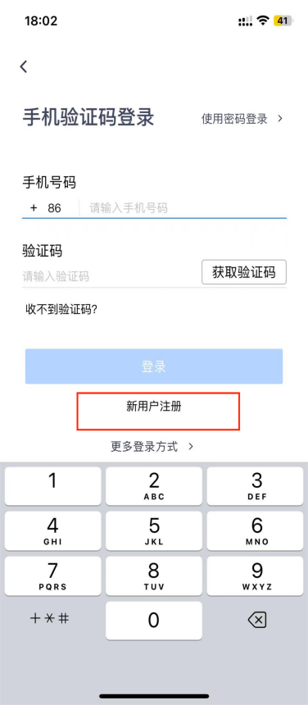
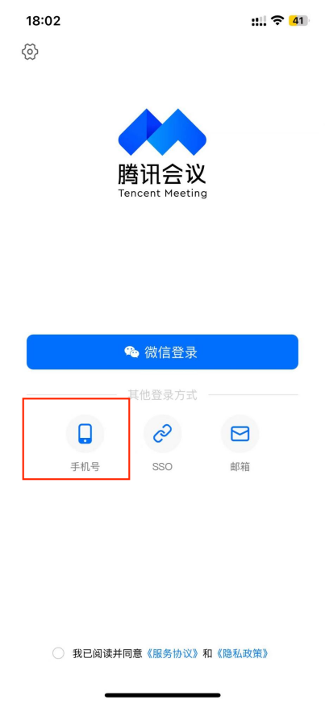
2.如果已注册，请直接用手机号进行登录登录。
3.进入后点击左上角头像，修改个人名称，请更改备注（以姓名+准考证号，例如：张云11111212）。
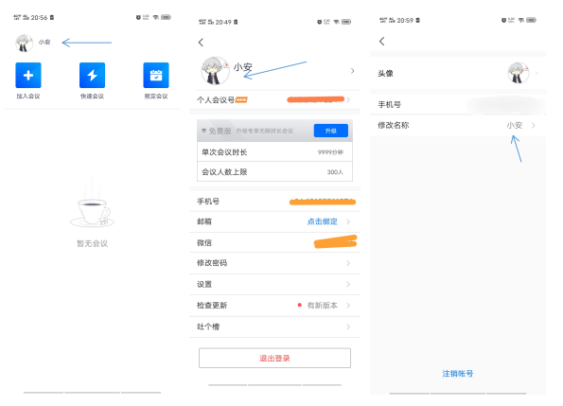
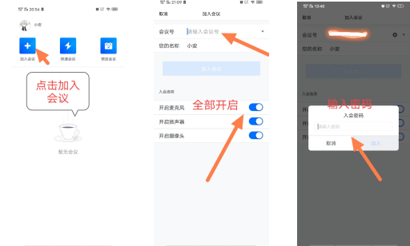
4.面试开始前，考务组人员会在面试当天提前半小时将会议号及密码告知考生（采取QQ邀请、微信邀请、短信等形式告知），考生只需按照面试要求，提前10分钟进入面试会议即可（点击加入会议，输入会议号及密码即可进入会议）。详细方法参照下图。

5.进入后会出现如下页面，请勿离开此页面，等待主持人按照考生面试顺序准许进入测试室，请考生耐心等待。再次强调请勿离开此页面。
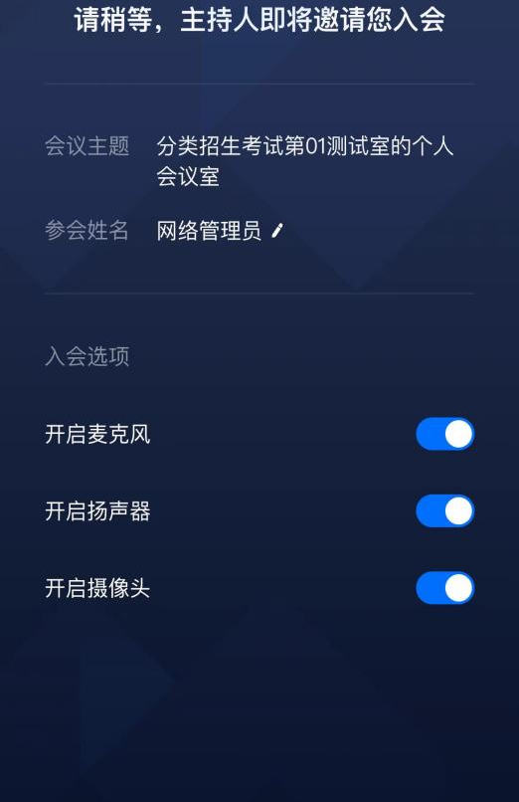
6.面试结束后，请考生离开视频页面。
二、设备及环境要求
1.准备一部带前后摄像头的智能手机，手机麦克风收音清晰无杂音，手机外放功能正常。(建议2018年后发布手机型号)。
2.网络环境：良好的WiFi、4G、5G信号。（考试期间屏蔽所有来电、信息）。
3.电源：考生必须保证所用手机在考试期间不会断电。
4.选择安静、无干扰、光线适宜、网络信号良好、相对封闭的独立场所准备考试，确保在考试过程中无其他人员进入。考生桌面必须保持干净整洁，不能有任何物件。
5.各位考生必须提前下载安装考试所需软件，并同意考试软件获取手机所需权限，以保障考试正常进行。
三、考生线上测试须知
1.测试场地选择：考生须提前选择环境清静、光线充足、4G信号或WiFi信号强的单独场所作为面试地点，并保持手机畅通，以便及时沟通。
2.通知方式：学院采用群发短信的方式通知所有考生加入相应的QQ测试工作群，请各位考生收到通知后务必及时进群，以防影响正常测试。
3.证件审核：面试开始后，考生按要求进行有效居民身份证和准考证的视频审核。审核合格者开始面试，直至面试结束，考生不得更换个人服饰、发型等，如发现面试者为非考生本人，将取消录取资格并按照违纪的相关规定严肃处理。
4.面试开始：考生根据考官的提问用普通话进行答题。考生在面试过程中必须全程处于全露脸的视频状态，让考官能够清晰的看到考生。
5.面试结束：考生面试完毕后向考官报告并离场，面试结束后，严禁将试题和测试细节告知他人或在网络上发布、传播和讨论，否则将按照考生违纪的相关规定进行处理。

